Energie et tension superficielle
Physique  Mécanique/ Forme des bulles, gouttes et autres | Public : Secondaire et Supérieur | Durée : < 1 min
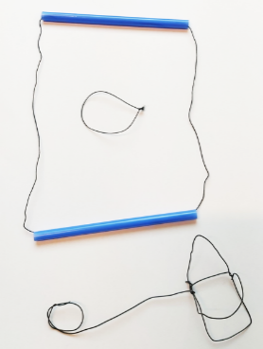
Liste du matériel et des produits nécessaires :
- Deux pailles.
- Du fil de couture.
- Du savon (ou une solution prête à l’emploi pour faire des bulles).
- Des formes réalisées avec du fil rigide (voir photo ci-contre).

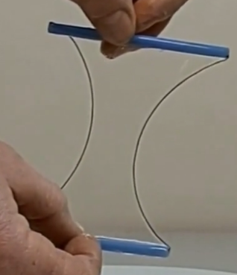
Recommandations pour réaliser l’expérience :
- Laisser imbiber les montages dans la solution savonneuse.
- A l’aide des 2 pailles, on réalise un cadre qui, plongé et retiré de la solution savonneuse, présente une membrane (en réalité, il y a 2 « membranes » qui enserrent du liquide).
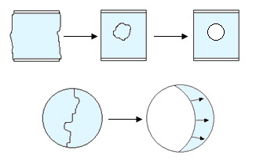
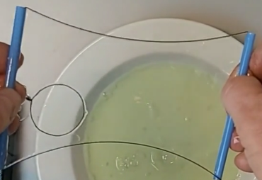
- Sur cette membrane, on dépose délicatement une boucle faite avec du fil que l’on perce.
Exploitation pédagogique :
Des questions :
Pourquoi les bulles et les gouttes d’eau sont-elles sphériques ?
Pourquoi la surface des liquides semble-t-elle recouverte d'une sorte de "peau" ?
Un compte-goutte fournit-il des gouttes de même volume lorsque le liquide change (par exemple de l'eau et de l'alcool) ?
Toutes ces questions relèvent de l'étude de la tension superficielle et d'une caractéristique fondamentale de tous les corps : minimiser leur énergie pour acquérir une stabilité maximale.
- La forme que prend le cadre résulte de la tendance du liquide à minimiser sa surface.
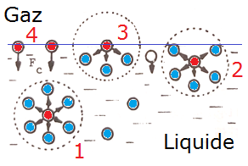
- Pour augmenter cette surface on doit exercer une force sur une certaine distance et donc réaliser un travail (w = F.x). Il en résulte une augmentation de l’énergie de la pellicule qui la restituera lorsque la contrainte cessera. (Toute augmentation ΔS de la surface libre d’un liquide requiert un apport d’énergie ΔE, proportionnelle à ΔS, pour vaincre l’action des forces de cohésion).
La résultante des forces de cohésion, F_{c}, est nulle pour une molécule qui se trouve au sein du liquide ; par contre, elle ne l’est pas pour une molécule en surface comme le montre le schéma ci-contre. (On suppose ici, que l’effet de l’air est négligeable).
- La pellicule (ainsi que les bulles, les gouttes, …) adopte finalement une forme qui pour un volume donné leurs donne une surface minimum c’est - à-dire une surface qui offre le moins possible de molécules soumises à F_{c}.

Lien(s) vers la vidéo :
- https://oer.uclouvain.be/
- Des expériences diverses sur ce thème sont également exploitées dans les tests sur http://www.diagnosciences.be/

